MATEMATIKA 7 1. 6.

Vse zapisuj in rešuj v zvezek za matematiko

Naslov: NAČRTOVANJE PARALELOGRAMOV

V prejšnji uri smo spoznali, da v skupino paralelogramov (posebni paralelogrami) spadajo tudi pravokotnik, kvadrat in romb.
Paralelograme načrtujemo podobno kot nam že znane štirikotnike.
Če nam navidezno zmanjka podatkov, se spomnimo na lastnosti lika.

PRIMER
Načrtali bomo romb: e= 5 cm, α = 75°
- Spomnimo se lastnosti romba:

- romb ima enako dolge stranice,
- paroma vzporedne stranice
- nima pravih kotov
- diagonali se vzajemno razpolavljata (prva razpolovi drugo in druga prvo);
enako pri paralelogramu, kvadratu in pravokotniku
- diagonali razpolavljata kote (enako pri kvadratu)
- nima pravih kotov

- Potek načrtovanja:

- načrtamo premico in na njej označimo oglišče A
- odmerimo kot α
- diagonala e razpolavlja kot; narišemo simetralo kota
- na simetrali odmerimo dolžino diagonale (5 cm) in označimo oglišče C
- skozi oglišče C načrtamo vzporednico k eni stranici, nato pa še k drugi stranici
- v presečiščih nastaneta oglišči B in D.
- romb je načrtan

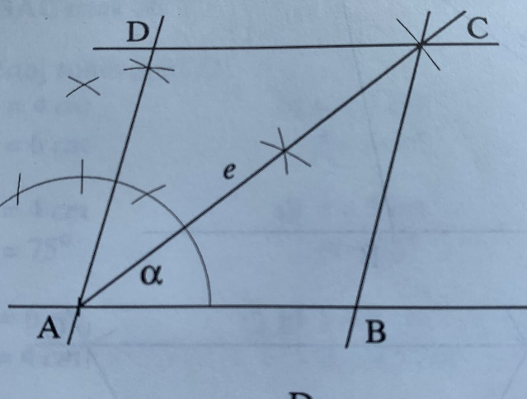

Poglej in nariši v zvezek 2. in 3.rešen primer iz učbenika na strani 147 in 148.
Pregled bo v šoli.

